**期中质量检测（押题卷）2022-2023学年一年级下册数学苏教版**



**一．填空题（共9小题，满分10分）**

1．看图写数。

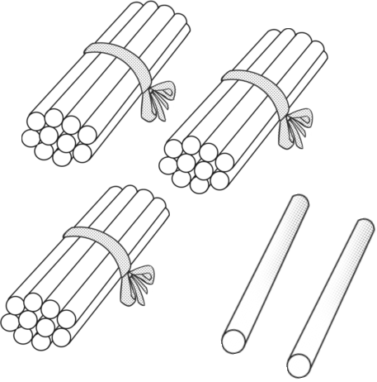　 　；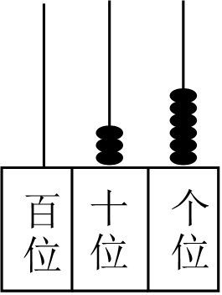　 　；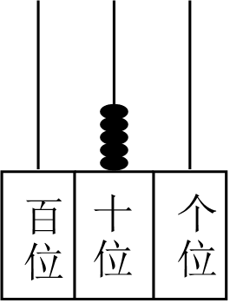　 　。

2．（2分）有27个苹果，梨的个数比苹果少，梨最多有 　 　个。桔子个数比苹果多，桔子最少有 　 　个。

3．（1分）“65”右边起的第一位是 　 　，表示 　 　个 　 　。

4．玲玲今年8岁了，爸爸32岁，5年后，爸爸比玲玲大 　 　岁。

5．找规律填数，2、5、9、12、17、　 　、　 　、29、36。

6．（3分）一个两位数，个位上的数和十位上的数合起来是3，这个两位数可能是 　 　，也可能是 　 　，还可能是 　 　。

7．（2分）填表。

|  |  |  |  |
| --- | --- | --- | --- |
|  | 菁优网：http://www.jyeoo.com | 菁优网：http://www.jyeoo.com | 菁优网：http://www.jyeoo.com |
| 原有 | 34个 | 78个 | 只 |
| 卖出 | 30个 | 个 | 32只 |
| 还剩 | 个 | 8个 | 6只 |

8．（2分）观察图中的数，按要求填一填．

（1）正方形里最大的数是　 　．

（2）在圆或三角形里，比80大的数是　 　．

（3）　 　既在正方形和圆里，又在三角形里．

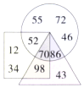

9．□里最大能填几？

□+34＜49

30+10＞□

13+□＜25

□＜32+12

**二．计算题（共2小题）**

10．我会算。

|  |  |  |  |
| --- | --- | --- | --- |
| 17﹣8＝ | 84﹣50＝ | 43﹣6＝ | 35+9＝ |
| 58+2＝ | 60﹣8＝ | 20+45＝ | 76﹣6＝ |
| 21﹣5+8＝ | 9+9+9＝ | 13﹣（9﹣2）＝ | 7+88﹣5＝ |
| 43﹣（3+27）＝ | 33﹣20+50＝ | 54+（18+2）＝ | 95﹣（55﹣5）＝ |
| 54+30﹣4＝ |

11．列竖式计算

|  |  |  |
| --- | --- | --- |
| 27+50＝ | 39﹣21＝ | 79﹣6＝ |

**三．解答题（共1小题，满分7分，每小题7分）**

12．（7分）你能把墙补好吗？试一试。（在括号里填合适的字母）

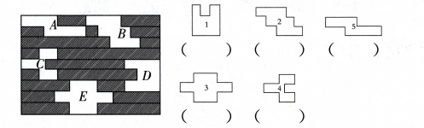

**四．选择题（共5小题，满分4分）**

13．小明参加投篮比赛，投进球的次数比18大，比21小，小明可能投进（　　）个球。

A．29 B．38 C．16 D．19

14．小琴和平平各看一本书，几天后，小琴还剩28页没有看，平平还剩19页没有看，谁看的页数多？（　　）

A．小琴 B．平平 C．无法确定

15．（2分）小明和小冬看一本总页数相同的书，小明看了11页，小冬看了9页，（ㅤㅤ） 剩下的页数多。

A．小冬 B．小明 C．无法比较

16．（2分）用6根同样长的小棒不能摆出下面哪个图形？（　　）

A．菁优网：http://www.jyeoo.com B．菁优网：http://www.jyeoo.com C．菁优网：http://www.jyeoo.com

17．小明在计算一道加法算式时，把其中一个加数56看成了65，结果得87，正确的结果是（　　）

A．78 B．87 C．67

**五．解答题（共6小题，满分25分）**

18．（3分）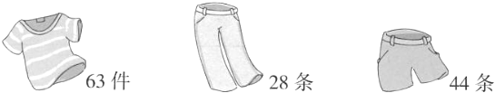

（1）一共有多少条裤子？

（2）一件短袖、一条裤子配一套，把这些裤子全部配完，还需要多少件短袖？

（3）卖掉多少条短裤后，短裤就和长裤同样多？

19．（3分）填写下表．

|  |  |  |  |  |  |  |
| --- | --- | --- | --- | --- | --- | --- |
| 被减数 | 83 | 75 | 49 | 95 | 630 | 550 |
| 减数 | 41 | 28 | 27 | 56 | 320 | 290 |
| 差 |  |  |  |  |  |  |

1. （4分）为庆祝伟大的中国共产党建党一百周年，一年级杨老师带着学生参观鄂豫皖纪念馆。1号车一共要坐35人，已经上车了5人，还有几人没上车？
2. （4分）一（2）班有48名学生，每人发一个口罩，已经发了30个口罩，还要发多少个口罩？

22．（5分）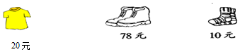

（1）买鞋子和袜子一共多少钱？

（2）上衣比鞋子便宜多少钱？

23．（6分）一年级（一）班比一年级（二）班少多少人？

|  |  |
| --- | --- |
| 一年（一）班 | 一年（二）班 |
| 50 | 54 |

**期中质量检测（押题卷）2022-2023学年一年级下册数学苏教版**

**参考答案与试题解析**

**一．填空题（共9小题，满分10分）**

1．看图写数。

　32　；　36　；　50　。

【分析】图一是由3个十和2个一组成的数是32；图二和图三的计数器的十位上有几个珠子就表示几个十，个位上有几个珠子就表示几个一，据此写数。

【解答】解：

32；36；50

故答案为：32，36，50。

【点评】本题考查了两位数的组成意义。

2．（2分）有27个苹果，梨的个数比苹果少，梨最多有 　26　个。桔子个数比苹果多，桔子最少有 　28　个。

【分析】梨的个数比苹果少，则梨最多有（27﹣1）个；桔子个数比苹果多，则桔子最少有（27+1）个。据此解答。

【解答】解：27﹣1＝26（个）

27+1＝28（个）

答：梨最多有26个，桔子最少有28个。

故答案为：26，28。

【点评】此题主要考查了100以内加减法的实际应用，根据题中所给的数据根据数量之间的关系进行计算即可。

3．（1分）“65”右边起的第一位是 　5　，表示 　5　个 　一　。

【分析】65是一个两位数，两位数从右边起第一位是个位，这个位上的数表示几个一，65的5在个位上，就表示5个一。

【解答】解：65的右边起第一位是5，表示5个一。

故答案为：5，5，一。

【点评】本题考查了数位的认识及数位上的数所表示的意义。

4．玲玲今年8岁了，爸爸32岁，5年后，爸爸比玲玲大 　24　岁。

【分析】根据题意可知，今年爸爸比玲玲大多少岁，5年后，爸爸比玲玲还大多少岁，所以用今年爸爸的年龄减去玲玲的年龄即可。

【解答】解：32﹣8＝24（岁）

答：爸爸比玲玲大24岁。

故答案为：24。

【点评】本题主要考查年龄问题，关键根据年龄差不变做题。

5．找规律填数，2、5、9、12、17、　20　、　26　、29、36。

【分析】根据所给图示可知，后一个数与前一个数的差分别是3、4、3、5、3、6、……，据此解答即可。

【解答】解：17+3＝20

20+6＝26

所以这组数是：2、5、9、12、17、20、26、29、36。

故答案为：20，26。

【点评】通过观察，分析、归纳并发现其中的规律，并应用发现的规律解决问题是应该具备的基本能力。

6．（3分）一个两位数，个位上的数和十位上的数合起来是3，这个两位数可能是 　30　，也可能是 　21　，还可能是 　12　。

【分析】根据题意，本题可以利用3的分成来解答，个位上的数和十位上的数合起来是3，当3在十位上，那么个位就要是0，这个数是30；当2在十位时，那么个位就要是1，这个数是21；当1在个位时，个位上就要是2，这个数就是12。

【解答】解：一个两位数，个位上的数和十位上的数合起来是3，这个两位数可能是30，也可能是21，还可能是12。

故答案为：30，21，12。

【点评】解答此题，可以按照一定的规律去排列数字，从十位起数字从大到小排列，满足合起来是3即可。

7．（2分）填表。

|  |  |  |  |
| --- | --- | --- | --- |
|  | 菁优网：http://www.jyeoo.com | 菁优网：http://www.jyeoo.com | 菁优网：http://www.jyeoo.com |
| 原有 | 34个 | 78个 | 38　只 |
| 卖出 | 30个 | 70　个 | 32只 |
| 还剩 | 4　个 | 8个 | 6只 |

【分析】根据原有的﹣卖出的＝还剩的，原有的﹣还剩的＝卖出的，卖出的+还剩的＝原有的，列出算式进行解答。

【解答】解：34﹣30＝4（个）

78﹣8＝70（个）

32+6＝38（个）

|  |  |  |  |
| --- | --- | --- | --- |
|  | 菁优网：http://www.jyeoo.com | 菁优网：http://www.jyeoo.com | 菁优网：http://www.jyeoo.com |
| 原有 | 34个 | 78个 | 38只 |
| 卖出 | 30个 | 70个 | 32只 |
| 还剩 | 4个 | 8个 | 6只 |

故答案为：4，70，38。

【点评】本题主要考查了整数加减法的意义和实际应用，关键是理清数量之间的关系。

8．（2分）观察图中的数，按要求填一填．

（1）正方形里最大的数是　98　．

（2）在圆或三角形里，比80大的数是　86、98　．

（3）　70　既在正方形和圆里，又在三角形里．



【分析】（1）根据图示可知：正方形中的数有：12、34、52、70、98．其中最大的是98．

（2）在圆中的数有：55、72、46、86、70、52；比80大的有：86．在三角形中的数有：70、86、98、43，其中比80大的有：86、98．据此填空．

（3）分别写出在正方形中的数、在圆中的数和在三角形中的数，然后找出公共的即可．

【解答】解：（1）正方形中的数有：12、34、52、70、98．

其中最大的是98．

答：正方形里最大的数是 98．

（2）在圆中的数有：55、72、46、86、70、52；比80大的有：86．在三角形中的数有：70、86、98、43，其中比80大的有：86、98．

答：在圆或三角形里，比80大的数是 86、98．

（3）正方形中的数有：12、34、52、70、98

在圆中的数有：55、72、46、86、70、52

在三角形中的数有：70、86、98、43

所以，既在正方形和圆里，又在三角形里的数是70．

答：70既在正方形和圆里，又在三角形里．

故答案为：98；86、98；70．

【点评】本题主要考查整数的人数，关键根据要求找出相应的数．

9．□里最大能填几？

□+34＜49

30+10＞□

13+□＜25

□＜32+12

【分析】□+34＜49先求出49﹣34的结果为15，再减去1即可求解；

30+10＞□先求出30+10的结果为40，再减去1即可求解；

13+□＜25先求出25﹣13的结果为12，再减去1即可求解；

□＜32+12先求出32+12的结果为44，再减去1即可求解．

【解答】解：14+34＜49

30+10＞39

13+11＜25

43＜32+12

故答案为：14；39；11；43．

【点评】解决本题关键是熟练掌握整数的加法运算，能灵活的运用整数大小的比较方法解决问题．

**二．计算题（共2小题）**

10．我会算。

|  |  |  |  |
| --- | --- | --- | --- |
| 17﹣8＝ | 84﹣50＝ | 43﹣6＝ | 35+9＝ |
| 58+2＝ | 60﹣8＝ | 20+45＝ | 76﹣6＝ |
| 21﹣5+8＝ | 9+9+9＝ | 13﹣（9﹣2）＝ | 7+88﹣5＝ |
| 43﹣（3+27）＝ | 33﹣20+50＝ | 54+（18+2）＝ | 95﹣（55﹣5）＝ |
| 54+30﹣4＝ |

【分析】根据100以内加法、减法的运算法则直接写出得数即可。

【解答】解：

|  |  |  |  |
| --- | --- | --- | --- |
| 17﹣8＝9 | 84﹣50＝34 | 43﹣6＝37 | 35+9＝44 |
| 58+2＝60 | 60﹣8＝52 | 20+45＝65 | 76﹣6＝70 |
| 21﹣5+8＝24 | 9+9+9＝27 | 13﹣（9﹣2）＝6 | 7+88﹣5＝90 |
| 43﹣（3+27）＝13 | 33﹣20+50＝63 | 54+（18+2）＝74 | 95﹣（55﹣5）＝45 |
| 54+30﹣4＝80 |

【点评】本题主要考查了100以内加法、减法的运算，属于基本的计算，在平时注意积累经验，逐步提高运算的速度和准确性。

11．列竖式计算

|  |  |  |
| --- | --- | --- |
| 27+50＝ | 39﹣21＝ | 79﹣6＝ |

【分析】根据整数加减法运算的计算法则计算即可求解。

【解答】解：27+50＝77

菁优网：http://www.jyeoo.com

39﹣21＝18

菁优网：http://www.jyeoo.com

79﹣6＝73

菁优网：http://www.jyeoo.com

【点评】本题考查了整数加减法运算，关键是熟练掌握计算法则正确进行计算。

**三．解答题（共1小题，满分7分，每小题7分）**

12．（7分）你能把墙补好吗？试一试。（在括号里填合适的字母）



【分析】观察图形，找出与左侧墙面中缺少部分相同的图形即可，例如图形*A*与图形5的形状相同。

【解答】解：

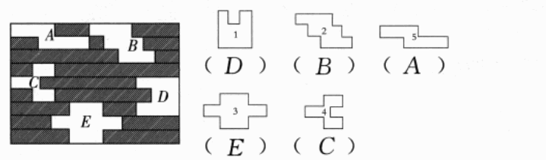

【点评】本题是一道有关认识平面图形的题目，对比图形是关键。

**四．选择题（共5小题，满分4分）**

13．小明参加投篮比赛，投进球的次数比18大，比21小，小明可能投进（　　）个球。

A．29 B．38 C．16 D．19

【分析】根据题意“投进球的次数比18大，比21小”，可知29、38大于21，不符合题意，16＜18，不符合题意，只有19比18大，比21小，所以小明可能投进19个球。

【解答】解：29、38大于21，不符合题意；

16＜18，不符合题意；

18＜19＜21，小明可能投进19个球。

故选：*D*。

【点评】本题主要考查了数的估算，解答本题的关键是会正确比较数的大小。

14．小琴和平平各看一本书，几天后，小琴还剩28页没有看，平平还剩19页没有看，谁看的页数多？（　　）

A．小琴 B．平平 C．无法确定

【分析】根据小琴和平平各看一本书，所以无法确定谁看的多。

【解答】解：根据小琴和平平各看一本书，所以无法确定谁看的多。

故选：*C*。

【点评】本题考查了100以内数比较大小，关键是理解是否两个人看同一本书。

15．（2分）小明和小冬看一本总页数相同的书，小明看了11页，小冬看了9页，（ㅤㅤ） 剩下的页数多。

A．小冬 B．小明 C．无法比较

【分析】书的总页数相等，看的页数越多，则剩余的页数越少，据此求解。

【解答】解：因为11＞9，

所以小明看得多，

所以小冬剩下的页数多。

故选：*A*。

【点评】解答本题关键是明确“总页数一定，看的页数越多，剩下的页数就越少，反之，看的页数越少，剩下的页数就越多”。

16．（2分）用6根同样长的小棒不能摆出下面哪个图形？（　　）

A．菁优网：http://www.jyeoo.com B．菁优网：http://www.jyeoo.com C．菁优网：http://www.jyeoo.com

【分析】可以摆出长2根小棒，宽1根小棒的长方形，也可以摆出边长是2根小棒的等边三角形，据此解答即可。

【解答】解：因为正方形的四条边相等，6不能被4整除，所以不能摆出正方形。

故选：*C*。

【点评】根据长方形、正方形和等边三角形的特征，解答此题即可。

17．小明在计算一道加法算式时，把其中一个加数56看成了65，结果得87，正确的结果是（　　）

A．78 B．87 C．67

【分析】从错误的结果逆推，因为另一个加数没有变化，因此这个加数为87﹣65，然后加上56，即为所求正确结果。

【解答】解：87﹣65+56

＝22+56

＝78

正确的结果是78。

故选：*A*。

【点评】先求出另一个不变加数，是解答此题的关键。

**五．解答题（共6小题，满分25分）**

18．（3分）

（1）一共有多少条裤子？

（2）一件短袖、一条裤子配一套，把这些裤子全部配完，还需要多少件短袖？

（3）卖掉多少条短裤后，短裤就和长裤同样多？

【分析】（1）把长短裤子的条数相加，求一共有多少条裤子即可。

（2）用（1）计算的结果减去短袖的件数，就是还需要多少件短袖。

（3）把短裤子和长裤子的条数相减，可求卖掉多少条短裤后，短裤就和长裤同样多。

【解答】解：（1）28+44＝72（条）

答：一共有72条裤子。

（2）72﹣63＝9（件）

答：还需要9件短袖。

（3）44﹣28＝16（条）

答：卖掉16条短裤后，短裤就和长裤同样多。

【点评】解决图文应用题，关键是根据图、文所提供的信息，弄清条件和问题，然后再选择合适的方法列式、解答。

19．（3分）填写下表．

|  |  |  |  |  |  |  |
| --- | --- | --- | --- | --- | --- | --- |
| 被减数 | 83 | 75 | 49 | 95 | 630 | 550 |
| 减数 | 41 | 28 | 27 | 56 | 320 | 290 |
| 差 |  |  |  |  |  |  |

【分析】根据被减数﹣减数＝差，再按照整数减法的计算法则进行口算即可．

【解答】解：

|  |  |  |  |  |  |  |
| --- | --- | --- | --- | --- | --- | --- |
| 被减数 | 83 | 75 | 49 | 95 | 630 | 550 |
| 减数 | 41 | 28 | 27 | 56 | 320 | 290 |
| 差 | 42 | 47 | 22 | 39 | 310 | 260 |

【点评】此题考查的目的是理解掌握整数减法的计算法则，并且能够正确熟练地进行口算，提高口算能力．

20．（4分）为庆祝伟大的中国共产党建党一百周年，一年级杨老师带着学生参观鄂豫皖纪念馆。1号车一共要坐35人，已经上车了5人，还有几人没上车？

【分析】用1号车一共要坐的人数减去已经上车的人数，就是没上车的人数。据此解答。

【解答】解：35﹣5＝30（人）

答：还有30人没上车。

【点评】考查了整数减法的实际应用，根据题中所给的量进行计算即可。

21．（4分）一（2）班有48名学生，每人发一个口罩，已经发了30个口罩，还要发多少个口罩？

【分析】运用总人数减去已发的口罩的个数即可得到需要发的个数。

【解答】解：48﹣30＝18（个）

答：还要发18个口罩。

【点评】本题考查了整数的减法的计算法则的应用。

22．（5分）

（1）买鞋子和袜子一共多少钱？

（2）上衣比鞋子便宜多少钱？

【分析】（1）求买鞋子和袜子一共多少钱，把两者的单价相加即可。

（2）求上衣比鞋子便宜多少钱。把两者的单价相减即可。

【解答】解：（1）78+10＝88（元）

答：买鞋子和袜子一共88元钱。

（2）78﹣20＝58（元）

答：上衣比鞋子便宜58元钱。

【点评】解答图文应用题的关键是根据图、文所提供的信息，弄清条件和问题，然后再选择合适的方法列式、解答。

23．（6分）一年级（一）班比一年级（二）班少多少人？

|  |  |
| --- | --- |
| 一年（一）班 | 一年（二）班 |
| 50 | 54 |

【分析】用一年（二）班的人数减去一年（一）班的人数即可求解。

【解答】解：54﹣50＝4（人）

答：一年级（一）班比一年级（二）班少4人。

【点评】考查整数减法的实际应用，求谁比谁少多少人，用减法进行计算。

声明：试题解析著作权属所有，未经书面同意，不得复制发布日期：2023/4/4 23:23:45；用户：孟雪明；邮箱：hfnxxx20@qq.com；学号：47467533